Turn Based Card Game
Game Design Document
Yannick Garbe
2CSD-GD1

Game Naam: Medieval Card Showdown.

Game Basis.
De speler kan zijn character laten aanvallen, verdedigen of healen doormiddel van het gebruiken van zijn kaarten.
Bij het kiezen van de kaart moet de speler letten op de Mana-kosten van de kaart. Deze begint in de 1e ronde op een waarde van 3 en wordt per ronde verhoogt met 1.
Veel kaarten worden in 1 ronde verbruikt maar sommige kaarten hebben effect voor meer dan 1 ronde, dit wordt aangegeven op de kaart zijn beschrijving en in de volgende ronde wordt deze automatisch direct gebruikt.
Zodra de speler geen health meer heeft opent een panel om het gevecht opnieuw te starten. Wanneer de tegenstander geen health meer heeft stopt de ronde en krijgt de speler de optie om verder te gaan naar het volgende gevecht.

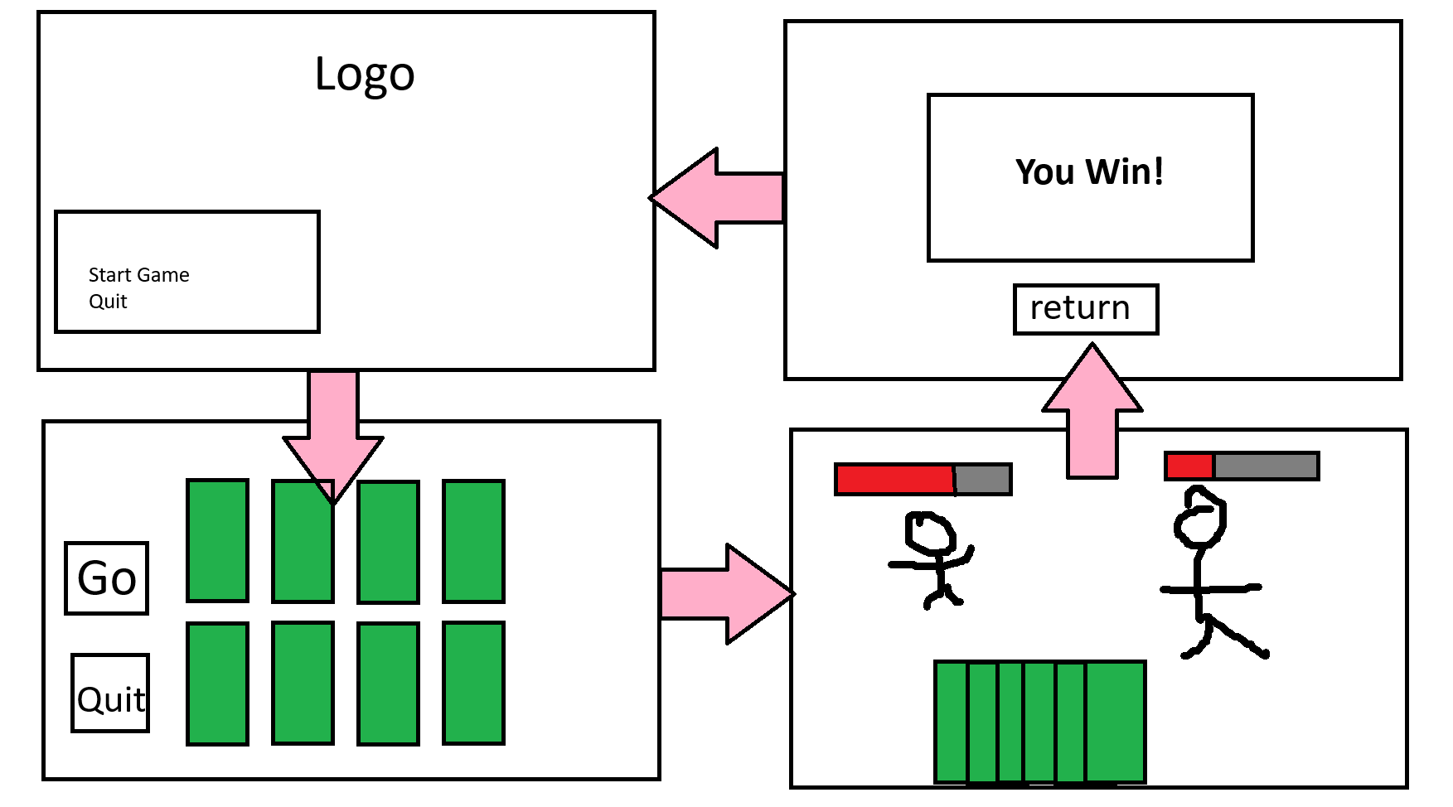
Scherm verloop.
Het spel begint op een simpel startscherm, de speler kan vanuit hier op de start knop drukken om naar het volgende scherm te gaan.
Het volgende scherm is het card deck display. Dit laat de speler zien welke kaarten er allemaal beschikbaar zijn in het spel en geeft een optie om de speler de effecten en kosten te lezen voordat het spel start.
Bij het starten van het spel wordt de speler direct naar de vecht-scene gebracht en begint zijn 1e beurt.
Bij het verslaan van een enemy krijgt de speler de optie om verder te gaan naar het volgende gevecht of terug te gaan naar het begin scherm.
Nadat de speler alle characters verslagen heeft krijgt hij een win scherm te zien en kan de speler terugkeren naar het begin scherm.

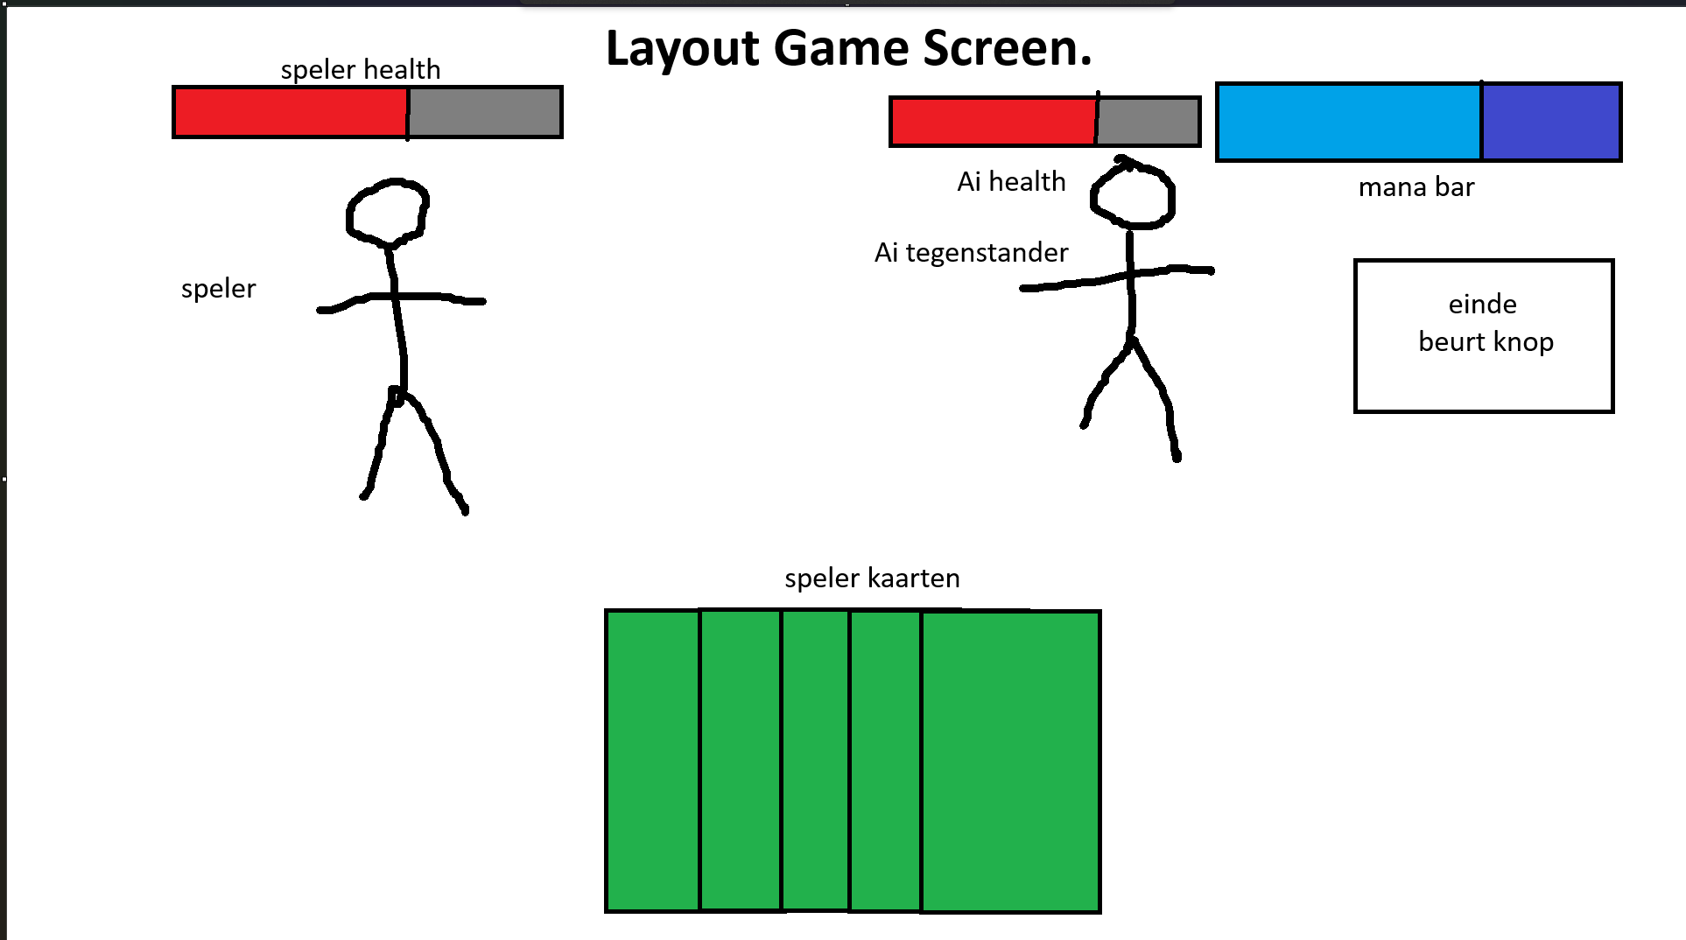
Screen Layout.
De camera kijkt vanuit een driekwartsperspectief naar de speler en zijn huidige tegenstander.
Boven de spelers is hun health bar en shield te zien, deze worden bij elke aanval of heal geupdate.
Onderin het scherm zijn de kaarten van de speler te zien. Als de speler met zijn muis over een kaart heen beweegt dan zal dan kaart inzoomen om de kaart beter zichtbaar te maken.
Rechtsboven in het scherm staan de Mana-bar en de Einde beurt knop.
De Manabar geeft visueel weer hoeveel Mana de speler nog kan gebruiken.
De einde beurt knop zorgt dat de speler zijn beurt voorbij is en start de Ai zijn beurt.

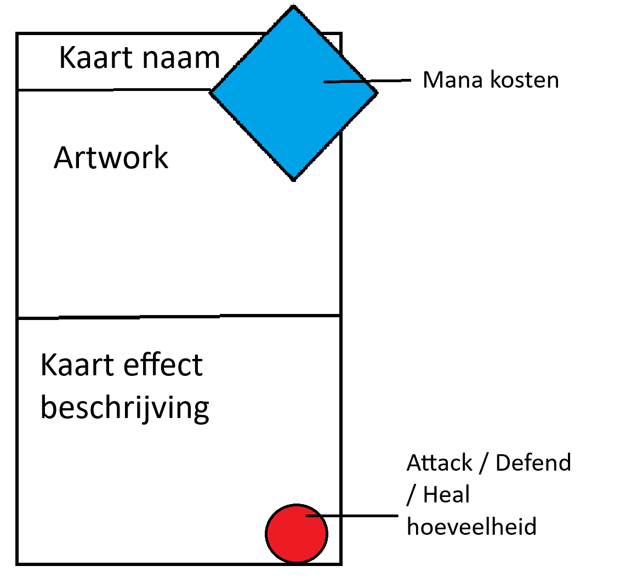
Kaart Layout.
Informatie op de kaarten wordt op de volgende manier weergegeven:

- Kaart naam bovenin.
- Mana- kosten rechts-bovenin.
- In het midden de kaart artwork.
- Onder de art een uitgebreide beschrijving.
- Rechts onderin Attack/ Defend/ Heal value.

Speler Acties / Mechanics.

Spelers kunnen kaarten opleggen of verwijderen uit hun hand
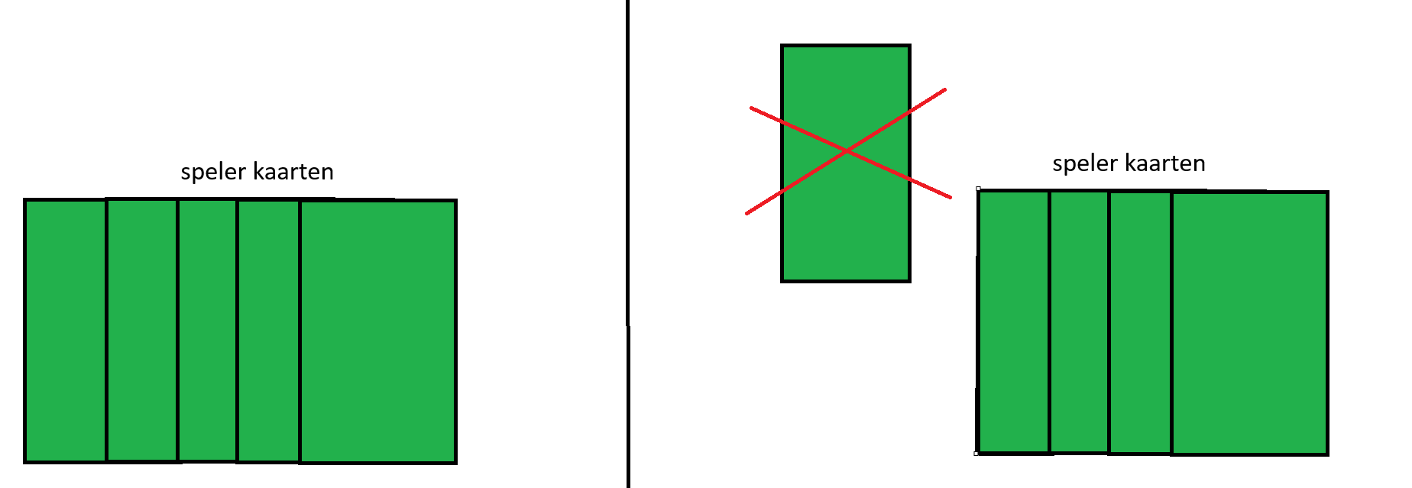

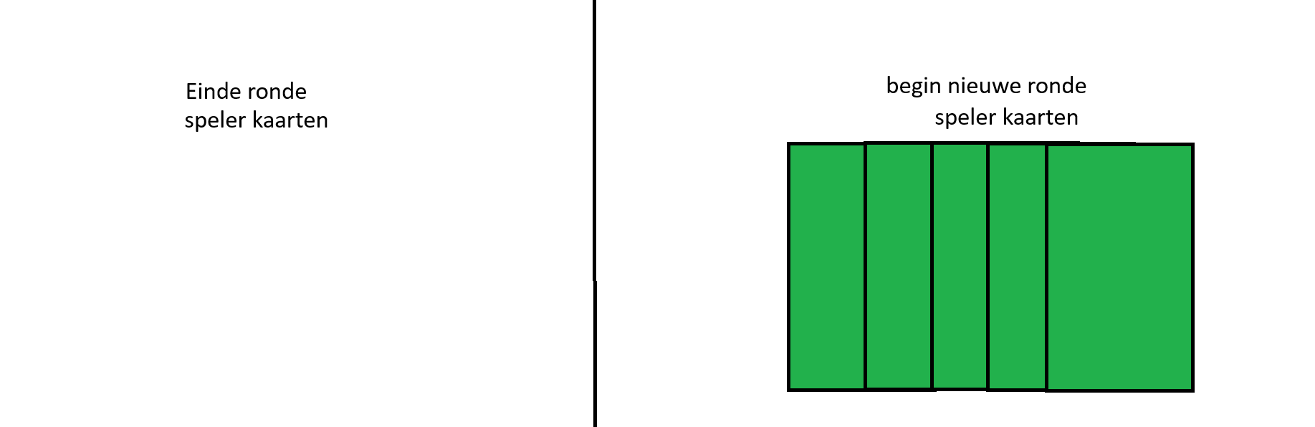
Kaarten worden aan het begin van elke ronde aangevuld tot het maximum.

Kaarten kunnen meer dan 1 effect hebben.
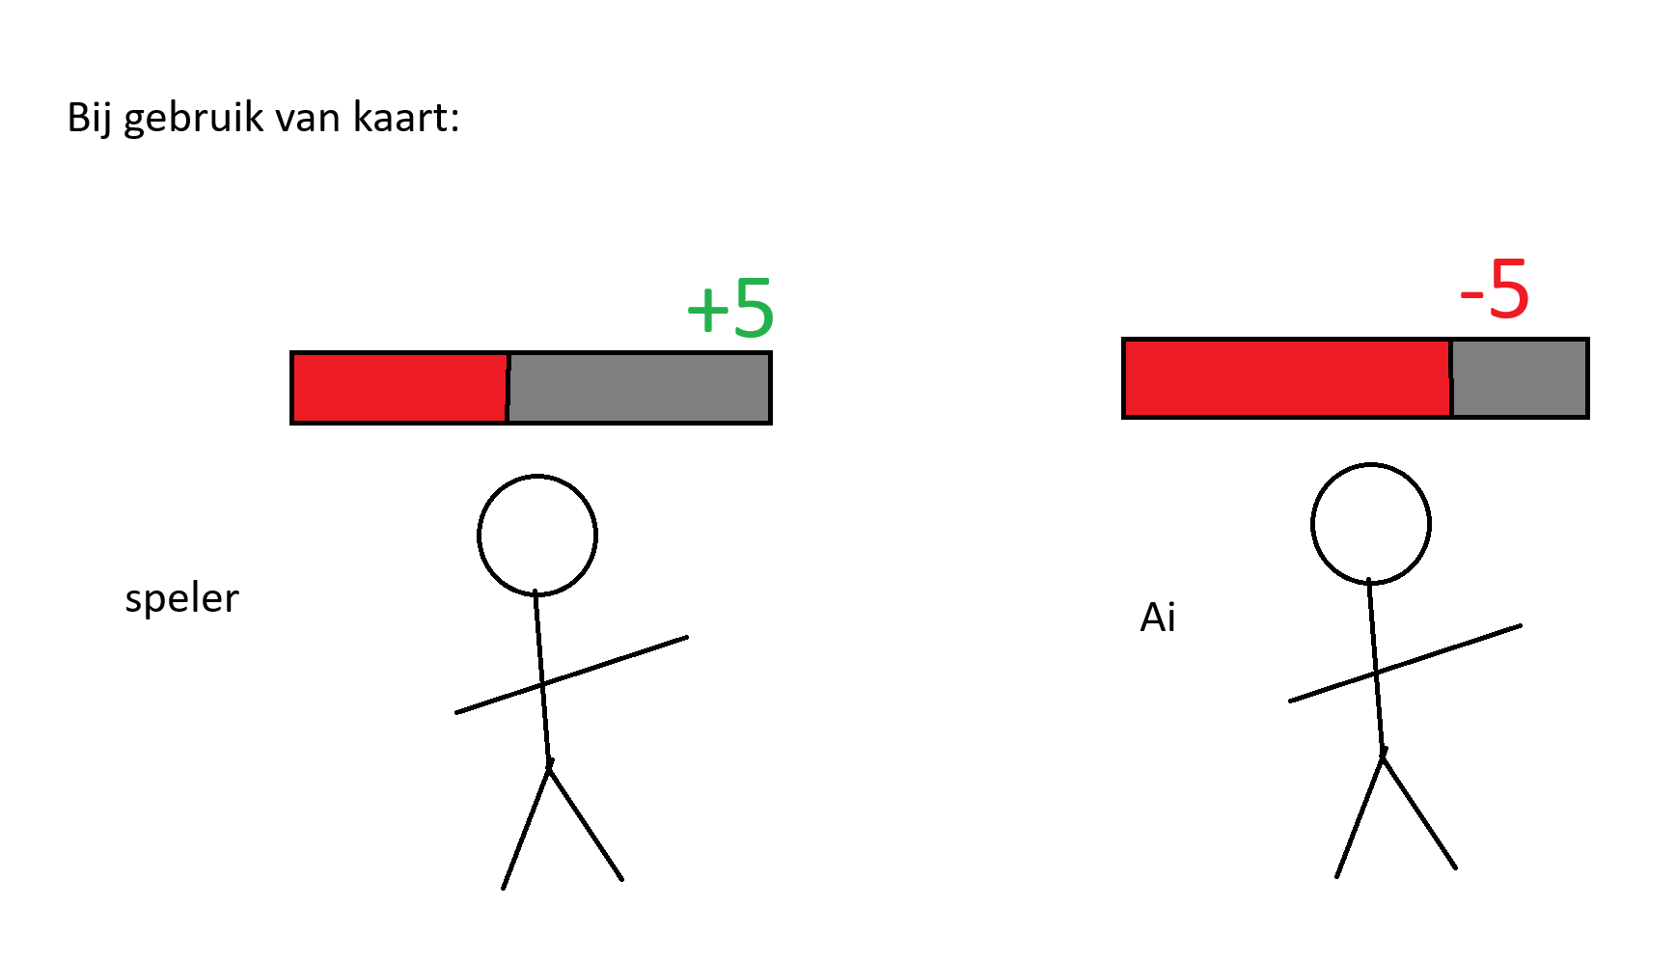

Kaarten kunnen effecten hebben in meer dan 1 ronde.
Het effect van de kaart wordt automatisch uitgevoerd bij de start van een nieuwe ronde. 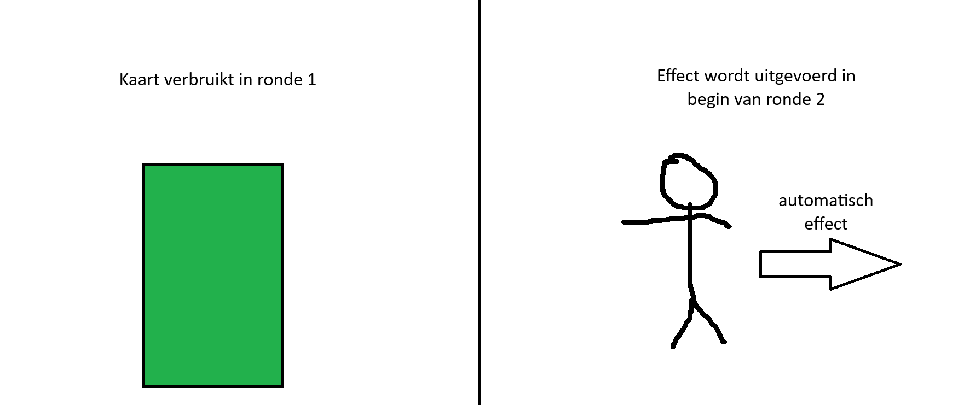

Wanneer een kaart uit het deck gepakt wordt verdwijnt deze uit de lijst, zodra alle kaarten verbruikt zijn wordt het deck opnieuw aangevuld.

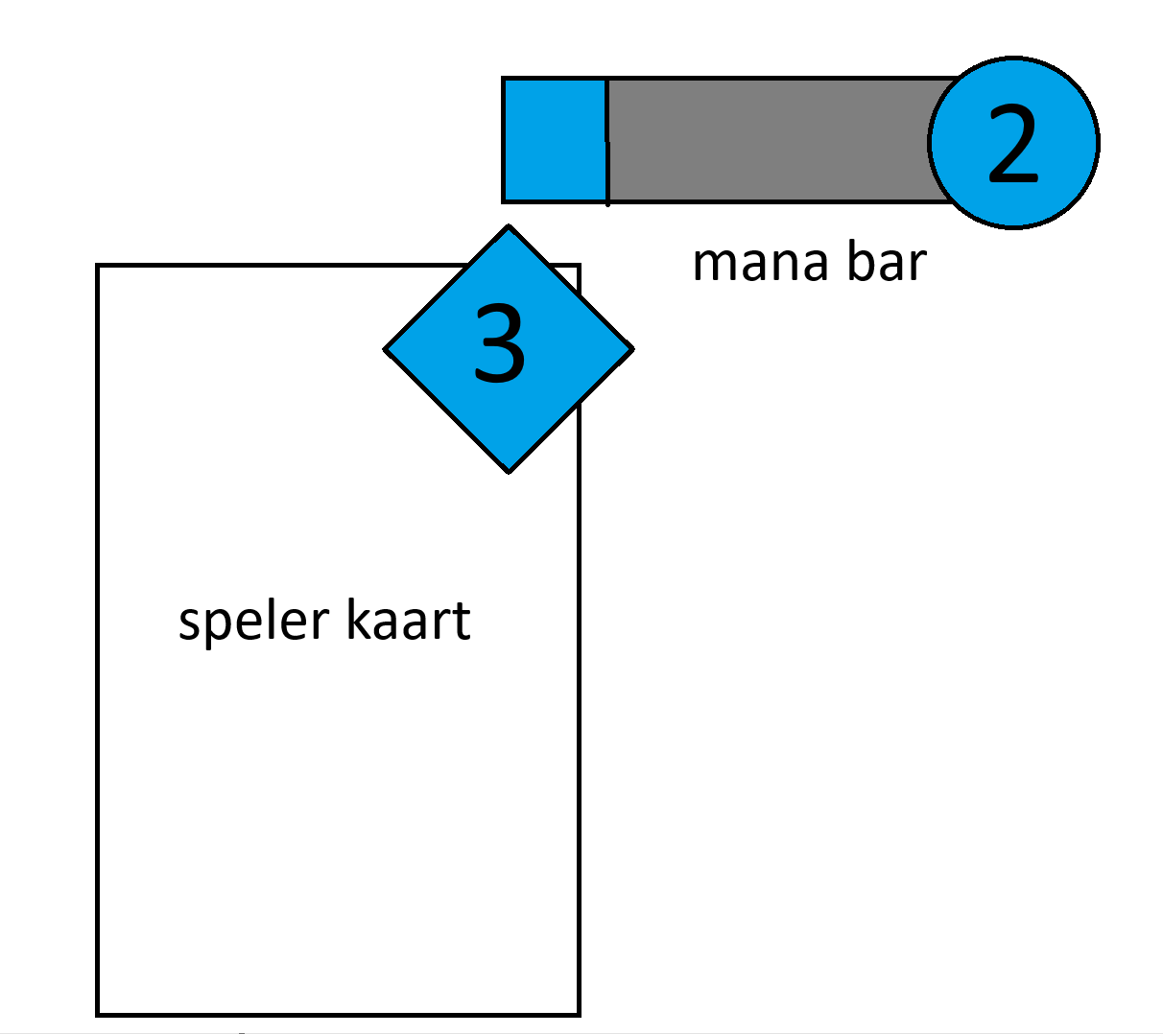
Speler Dynamics.

Spelers zijn gelimiteerd welke kaarten ze gebruiken door de Mana kosten.

Kaartkeuze kan worden beïnvloedt als de speler eerder een kaart heeft gebruikt die meerdere beurten effect heeft.
Als de kaart in de 1 gebruikt is dan is de kans dat kaart 3 in ronde 2 gebruikt wordt een stuk kleiner.
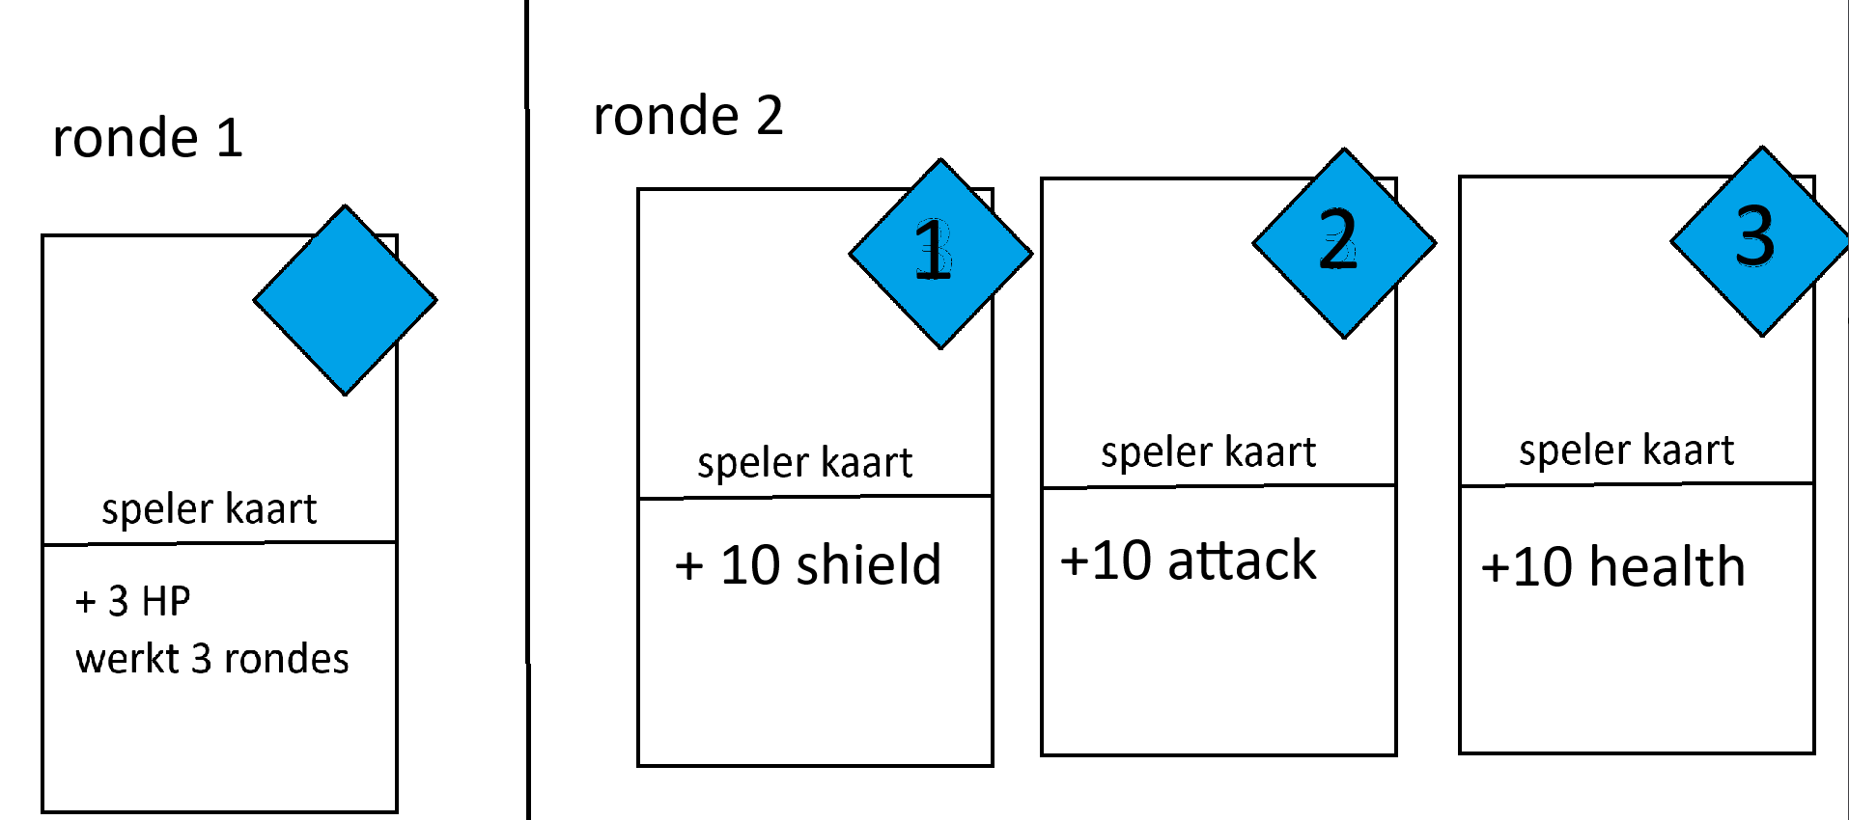

Speler Aesthetics.
Deze game voldoet aan de volgende Aesthetics:
-Frustrating:
Kaarten worden willekeurig uit een deck getrokken, dit kan er voor zorgen dat de speler geen goede kaarten krijgt of kaarten die te veel Mana kosten om in een van de eerste rondes te gebruiken.

-Challenging
De speler zijn health wordt niet gereset na een gevecht. Om alle gevechten achter elkaar te verslaan moet de speler veel geluk hebben met zijn kaarten of een goede strategie gebruiken.

